 |  | CONSILIUL  JUDEŢEAN  MUREŞ | 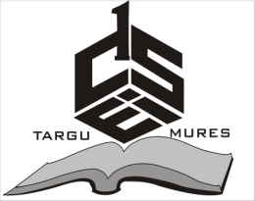  CENTRUL ŞCOLAR PENTRU EDUCAŢIE INCLUZIVĂ NR.1



FESTIVALUL INTERJUDEŢEAN
“DESCOPĂR FRUMOSUL DIN MINE”
Ediţia I

Invitaţie

Motto: Integrarea persoanelor cu dizabilităţi este un proces complex şi îndelungat, de aceea, fiecare pas făcut poate fi văzut ca o picătură într-un ocean. Însă oceanul ar fi mic, fără această picătură.

Centrul Şcolar pentru Educaţie Incluzivă Nr. 1, Tîrgu-Mureş vă invită să luaţi parte la FESTIVALUL REGIONAL
Descopăr frumosul din mine, ediţia I.

Manifestarea va avea loc în 17 mai, 2016, la Tîrgu-Mureş pe scena Ansamblului Artistic Profesionist "Mureşul".

Aşteptăm să fim onoraţi cu prezenţa dumneavoastră!

